Nom :  Prénom :  Groupe : |  |  | Brevet blanc – Sciences et technologie  Physique-chimie | Date | Note (/20)
Thèmes : Organisation et transformation de la matière
L’énergie et ses conversions
Appréciations :
D1 |  | Compétences travaillées du domaine :  D1 : Schématiser un circuit électrique  D4 : Connaitre la structure d’un atome.  D4 : Proposer un protocole expérimental permettant de vérifier une propriété  d’un matériau
D2
D3
D4
D5
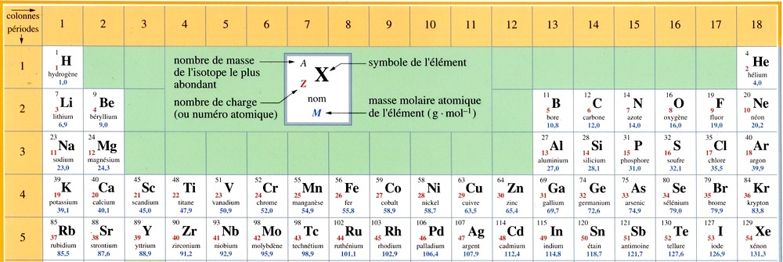
Document 1 : Extrait de la classification périodique des éléments de Mendeleïev

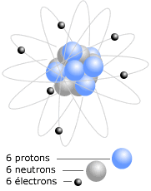
Document 2 : Schéma d’un atome de carbone
…………….…………
avec des ………………………………………………….… et des ………………………………..……………………..
………………………………………………….….………

Document 3 : Propriétés des fibres de carbone. (Extrait de Wikipédia)
« La fibre de carbone se compose de fibres extrêmement fines, d'environ 5 à 10 micromètres de diamètre, et est composée principalement d'atomes de carbone. Ceux-ci sont agglomérés dans des cristaux microscopiques qui sont alignés plus ou moins parallèlement à l'axe long de la fibre. L'alignement des cristaux rend la fibre extrêmement résistante pour sa taille. Plusieurs milliers de fibres de carbone sont enroulées ensemble pour former un fil, qui peut être employé tel quel ou tissé.
Ce matériau est caractérisé par sa faible densité (1,7 à 1,9), sa résistance élevée à la traction et à la compression, sa flexibilité, sa bonne conductivité électrique et thermique, sa tenue en température et son inertie chimique (sauf à l’oxydation)… »
- Recherche l’élément carbone dans la classification périodique donnée (document 1). Quel est son symbole ? Quel est son numéro atomique ? / 1 pt
……………………………………………………………………………………………………………………………………………………………………

- Quelle est la signification du numéro atomique ? / 1 pt
……………………………………………………………………………………………………………………………………………………………………

- En déduire le nombre d’électrons présents dans un atome de carbone. Justifier. / 1,5 pts
……………………………………………………………………………………………………………………………………………………………………
……………………………………………………………………………………………………………………………………………………………………

- Légender le schéma de l’atome de carbone (document 2) avec les différentes particules qu’il contient et leur charge électrique. / 3,5 pts

- Un atome de carbone a un rayon de 0,000 000 000 07 m.
- Exprimer le diamètre d’un atome de carbone en notation scientifique : / 1 pt
…………………………………………………………………………………………………………………………………………………………………………….…….
- Le document 3 parle de fibres de 10 micromètres de diamètre. Combien y a-t-il d’atomes de carbone dans un diamètre d’une fibre de carbone ? On rappelle qu’un micromètre est un millionième de mètre soit 10⁻⁶ m.
/1,5 pts
……………………………………………………………………………………………….……………………………………………………………………………………
……………………………………………………………………………………………………………………………………………..…………………………………….
- Relever dans le texte les raisons pour lesquelles les fibres de carbone sont très utilisées dans l’aéronautique. / 1,5 pts
………………………………………………………………………………………………………………………………………………………………………………………………………………………………………………………………………………………………………………………………………………………………………………………………………………………………………………………………………………………………………………………………………………………………
- La fibre de carbone possède une très bonne conductivité électrique.
Proposer une expérience permettant de vérifier cette propriété sur un échantillon de fibre de carbone. (une ou deux phrases + schéma de l’expérience dans le cadre ci-dessous) /4 pts
………………………………………………………………………………………………………………………………………………………………………………………………………………………………………………………………………………………………………………………………………………………………………………………………………………………………………………………………………………………………………………………………………………………………

